Podľa rozhodnutia predsedu vlády SR, na základe Verejnej vyhlášky Úradu verejného zdravotníctva SR, ktorou sa oznamuje vydanie rozhodnutia o nariadení opatrenia na predchádzanie vzniku a šíreniu prenosného ochorenia podľa § 48 ods. 4 písm. e) zákona č. 355/2007 Zb. z. o ochrane, podpore a rozvoji verejného zdravia a o zmene a doplnení niektorých zákonov v znení neskorších predpisov, a s prijatím tohto rozhodnutia zo strany KBS z 10. 03. 2020, oznamujeme všetkým kňazom, že verejné bohoslužby sú zrušené v čase od 10. 03.2020 do 23. 03. 2020.

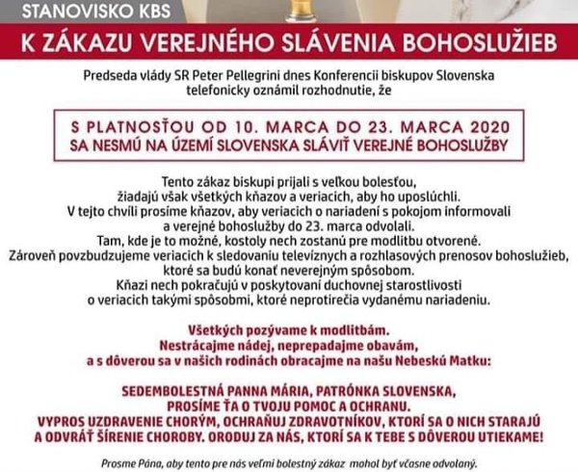

V súvislosti s týmto informujeme veriacich nasledovne:

- Verejné bohoslužby sa v našich chrámoch v Rudlove a Soli rušia. Svätú liturgiu kňaz môže sláviť neverejne, teda sám, za zatvorenými dverami chrámu.
- Veriacich pozývam, aby sa k bohoslužbám pridali osobnou modlitbou v rodinách alebo sledovaním prenosov bohoslužieb cez TV Logos (www.logos.tv), TV Zemplín, TV LUX a Rádio LUMEN. Všetci veriaci môžu mať pokojné svedomie, lebo táto neúčasť na sv. liturgii ich v tomto prípade nezaväzuje pod ťažkým hriechom.
- Rodina ako domáca cirkev nech sa počas nasledujúcich dvoch nedieľ stretne k spoločnej modlitbe svätého ruženca, utierne, večierne, k čítaniu Svätého Písma tak, aby toto spoločenstvo domácej cirkvi (otec, mama, deti) mohli prijať Krista formou duchovného prijímania. Budúcu nedeľu (Krížupoklonnú nedeľu) sa odporúča, aby pri spoločnej modlitbe si rodina uctila Kristov kríž, vystavila ho na dôstojné miesto a zapálila sviečku. Texty bohoslužieb je možné nájsť na webstránke casoslov.sk alebo v mobilnej aplikácii casoslov.sk.

Verím, že nás tento zákaz neoberie o duchovnú radosť z prežívania pôstneho obdobia, lež kríž tejto vírusovej choroby ešte viac zvýrazní našu odkázanosť na toho, ktorý za nás na kríži zomrel.

Napriek týmto opatreniam chcem odkázať všetkým našim veriacim, že som im úplne k dispozícii.

o. Mgr. Marek Saraka – správca farnosti Rudlov

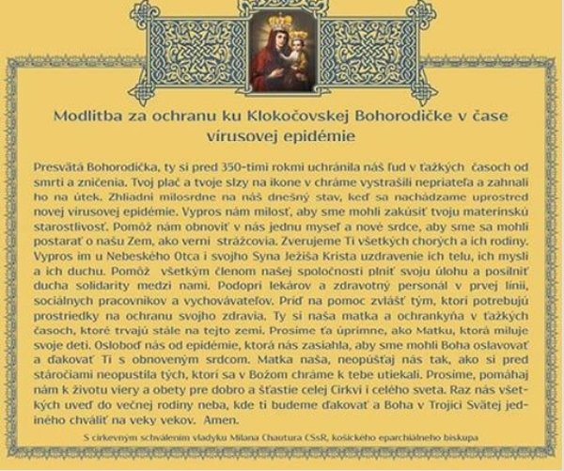

Kresťania sa konečne "medzinárodne zmobilizovali" a všade po svete si posielajú správu, že dnes 11.3.2020 o 20.00hod.sa všetci, ktorí chceme, zjednotíme na modlitbe slávnostného ruženca a korunky k Božiemu milosrdenstvu za zastavenie koronavírusu a tiež za ochranu našich rodín v širšom slova zmysle. Modlitba je spojená so zasvätením sa Nepoškvrnenému srdcu Panny Márie.
Ak uznáte za vhodné, šírte ďalej. Požehnaný čas.

